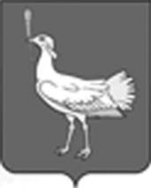
СОБРАНИЕ ПРЕДСТАВИТЕЛЕЙ
СЕЛЬСКОГО ПОСЕЛЕНИЯ
БОЛЬШАЯ ДЕРГУНОВКА
МУНИЦИПАЛЬНОГО РАЙОНА
БОЛЬШЕГЛУШИЦКИЙ
САМАРСКОЙ ОБЛАСТИ
Р Е Ш Е Н И Е № 95
от 29 марта 2013 г.

О внесении изменений в Решение Собрания представителей сельского поселения Большая Дергуновка муниципального района Большеглушицкий
Самарской области от 03.12.2012 г. № 77 «О бюджете сельского поселения Большая Дергуновка муниципального района Большеглушицкий Самарской области
на 2013 год и на плановый период 2014 и 2015 годов»

Руководствуясь Уставом сельского поселения Большая Дергуновка муниципального района Большеглушицкий Самарской области, Собрание представителей сельского поселения Большая Дергуновка муниципального района Большеглушицкий Самарской области

РЕШИЛО:

- Внести в Решение Собрания представителей сельского поселения Большая Дергуновка муниципального района Большеглушицкий Самарской области от 03.12.2012 г. № 77 «О бюджете сельского поселения Большая Дергуновка муниципального района Большеглушицкий Самарской области на 2013 год и на плановый период 2014 и 2015 годов» следующие изменения:

- в абзаце втором пункта 1 сумму «2379,8» заменить суммой «2472,2»;
- в абзаце третьем пункта 1 сумму «2379,8» заменить суммой «2472,2»;
- в абзаце втором пункта 5 сумму «1169,7» заменить суммой «1262,1»;
- в абзаце десятом пункта 5 сумму «1097,7» заменить суммой «1190,1»;
- в абзаце четырнадцатом пункта 5 сумму «206,0» заменить суммой «298,4».

- Настоящее Решение вступает в силу со дня его официального опубликования и нормы его распространяются на правоотношения, возникшие с 29.03.2013 года.
- Опубликовать настоящее Решение в газете «Большедергуновские вести» сельского поселения Большая Дергуновка муниципального района Большеглушицкий Самарской области.
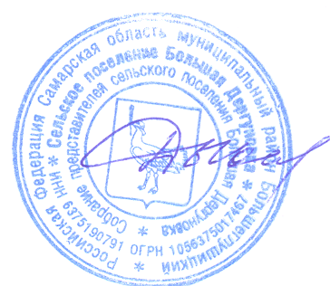
Глава сельского поселения
Большая Дергуновка
муниципального района
Большеглушицкий
Самарской области В.И. Дыхно

